文档编号：【待人工确认】 版本号：V1.1
密 级：内部 · 课程项目

某自然博物馆智能运营中心建设项目
应急管理子系统
项目计划（v1）
（课程项目交付稿）

编制单位：项目组
编 制：成员 A（项目经理 PM / 总编）
审 核：成员 C（计划完整性与一致性复核）
批 准：【待人工确认】
编制日期：2026 年 9 月 11 日

修订记录
注：本表记录自初稿以来的版本沿革；正式发布前由复核人确认状态。
版本 | 日期 | 修订章节 | 修订说明 | 编制/修订人
V0.1 | 2026-09-10 | 全文 | 建立项目计划初步结构。 | A
V1.0 | 2026-09-11 | 全文 | 按冻结基线、技术成果及正式 M1—M5 重编 WBS、依赖、甘特图、职责、准出条件与管理安排，提交 C 复核。 | A
V1.1 | 2026-09-11 | 2—6 | 按 C 的 G1-06 Review 补齐四周试运行证据、资源顺序、数据初始化职责、培训/SLA与交付承接，待 C 复验。 | A

1 编制说明

1.1 目的与适用范围
本计划用于组织某自然博物馆智能运营中心建设项目应急管理子系统的需求确认、设计、开发与集成、测试与初验、试运行以及竣工验收。计划以可交付成果为分解对象，明确三名成员的责任、工作包依赖、完成判据和阶段准出条件。项目执行期按合同签订日记为 W1 起点；实际日历日期由合同生效日换算并经甲方确认。
本计划不改变用户需求书规定的正式里程碑、项目范围、验收标准或甲乙双方责任。现场尚未完成的接口、性能、安全、试运行和演练验证均作为后续证据任务安排，不写成已通过结论。

1.2 编制依据
1. 《智能运营中心-应急管理子系统 用户需求书》，重点采用第 9.1 节实施周期与 M1—M5、第 9.2 节项目管理、第 9.3 节培训、第 9.5 节风险管理以及第 10 章验收与交付要求。
2. 冻结的 BASELINE-G1-V0.1，采用已确认的范围、关键数字、十二项澄清、外部依赖责任和变更边界。
3. 《项目建议书》V0.2，采用建设范围、实施原则和项目管理建议。
4. 《技术方案》V0.6，采用架构、接口、数据、安全、部署、验证与分阶段准出证据。
5. 项目治理文件，采用三人成员分工、配置管理、文档管理、Git 安全同步和评审闭环规则。

1.3 计划口径
• W1 从合同签订日起算，每个 W 表示连续一周。
• 最底层工作包单次执行周期不超过一周。持续性管理项按周重复形成记录，不将多周跨度视为一个不可验证工作包。
• M1、M2、M3、M4、M5 的名称、相对时点和主要交付物按用户需求书第 9.1 节原文执行。
• M4 与 M5 均以试运行满一个月为时间条件。计划在 W20 完成试运行准出证据后组织竣工验收；若甲方验收窗口另行安排，仅调整日历日期，不降低准出条件。

2 工作分解结构

2.1 分解原则
WBS 按可交付成果分为项目管理与控制、需求确认、设计评审、开发与集成、测试与初验、试运行与竣工验收六个一级分支。每个底层工作包必须形成可审查的文件、软件增量、测试记录或签认材料。学习、一般会议和无交付物的协调活动不单列为工作包。

2.2 WBS 结构
项目 WBS 结构图见图 2-1。结构图用于快速识别阶段与交付群组，详细输入、依赖和完成判据以表 2-1 为准。
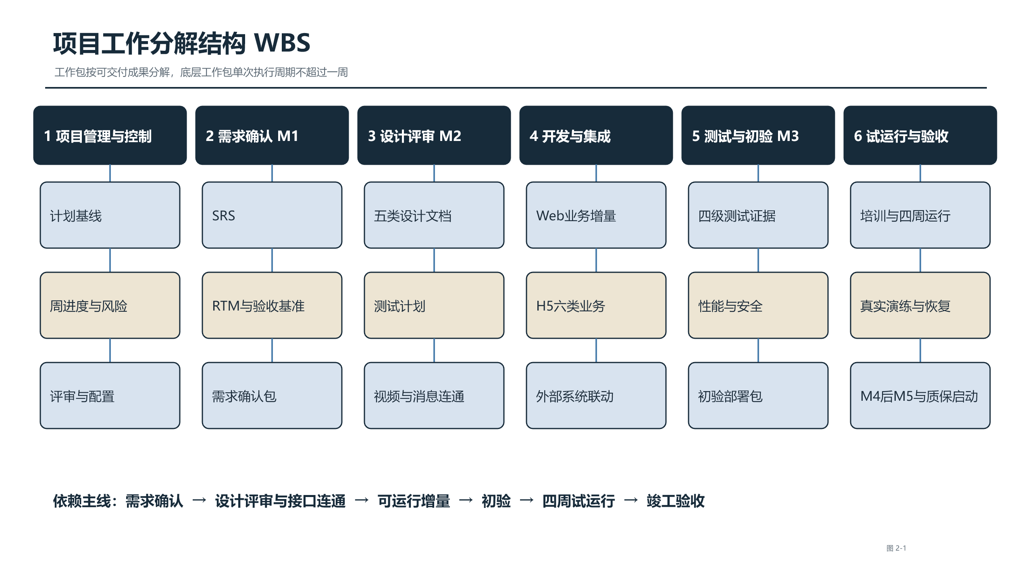
图 2-1 项目 WBS 结构图（工作包级）

2.3 WBS 工作包
表 2-1 项目 WBS 工作包一览表
WBS ID | 工作包 | 主责 | 输入 | 输出 | 前置依赖 | 计划周期 | 完成判据
1.1 | 项目计划基线 | A | 合同里程碑、冻结 Baseline、三人资源约束 | 项目计划 v1、WBS、甘特图 | 合同生效 | W1，≤1周 | 里程碑未被改写；工作包责任、依赖、周期和判据齐全；C 完成复核
1.2 | 周进度与风险控制包 | A | 上周完成证据、风险登记册、问题台账 | 周报、更新后的计划偏差和风险状态 | 1.1 | W1—W20，每周一次，单次≤1周 | 每周按实际完成量更新；重大风险在24小时内书面报告
1.3 | 评审与决策记录包 | A | 阶段交付物、评审意见 | 评审纪要、决定和行动项 | 各阶段交付包 | M1/M2/M3/M5所在周，单次≤1周 | 意见均有责任人与关闭证据；未关闭阻断项不得准出
1.4 | 配置与变更控制包 | A | 版本库、变更申请、影响分析 | 基线清单、变更记录、里程碑代码快照 | 1.1 | W1—W20，每周核对，单次≤1周 | 文档与代码版本一致；需求变更取得双方书面确认
2.1 | 需求条款与范围包 | C | 用户需求书、冻结 Baseline、澄清记录 | 需求条款目录、范围与责任边界清单 | 1.1 | W1，≤1周 | 39条FR、34条★、关键数字与范围边界可追溯
2.2 | 业务流程与角色包 | C | 需求条款、业务流程、用户角色 | 业务流程说明、角色权限输入 | 2.1 | W1，≤1周 | 五类端到端流程及角色职责覆盖完整，无新增业务事实
2.3 | 软件需求规格说明书包 | C | 2.1、2.2、技术约束 | SRS 评审稿 | 2.1、2.2 | W2，≤1周 | 需求完整、明确、可验证；★无负偏离
2.4 | 需求追踪与验收基准包 | C | SRS、合规矩阵、验收条款 | RTM 初版、验收准则清单 | 2.3 | W2，≤1周 | 每条需求挂接设计方向、验证方式和预期证据
2.5 | M1 需求确认包 | A | 2.3、2.4、评审意见 | 需求评审记录、需求确认书签署版 | 2.3、2.4 | W2，≤1周 | SRS评审通过并签署需求确认书，满足M1原文条件
3.1 | 总体架构设计包 | B | M1确认包、技术方案V0.6 | 概要设计、部署与集成视图 | 2.5 | W3，≤1周 | 分层解耦、Web+H5、私有化和容器化边界明确
3.2 | 数据与数据库设计包 | B | SRS、数据要求、初始化责任 | 数据模型、数据库设计、初始化模板 | 2.5 | W3，≤1周 | 核心实体、审计、空间和初始化校验规则齐全
3.3 | 接口设计与契约包 | B | 外部依赖清单、接口资料 | 接口设计、OpenAPI、字段与异常规则 | 3.1、甲方接口资料 | W4，≤1周 | 版本、鉴权、幂等、超时、重试、回执与降级可验证
3.4 | 安全与部署设计包 | B | 安全条款、甲方环境清单 | 安全设计、部署方案、离线制品方案 | 3.1、甲方环境条件 | W4，≤1周 | 应用安全责任、备份恢复、隔离部署和高危清零路径明确
3.5 | 详细设计包 | B | 3.1—3.4、SRS | 详细设计说明书 | 3.1、3.2、3.3、3.4 | W5，≤1周 | 模块、流程、状态、数据、接口及异常处理可实现、可测试
3.6 | 测试计划与用例框架包 | C | SRS、详细设计、验收指标 | 测试计划、测试设计框架、RTM更新 | 3.5 | W5，≤1周 | 单元、集成、系统、性能、安全、兼容、验收层级齐全
3.7 | 视频通道连通证据包 | B | 视频接口资料、账号、授权、环境 | 目录、实时取流、录像检索与异常记录 | 3.3、甲方视频条件 | W5，≤1周 | M2前完成真实连通；历史回放与首帧验证方法、结果留痕
3.8 | 消息通道连通证据包 | B | 通道资料、账号/签名/配额、环境 | 发送、回执、重试与降级记录 | 3.3、甲方消息条件 | W6，≤1周 | M2前完成真实连通；并行与到达率后续实测口径明确
3.9 | M2 设计评审包 | A | 3.1—3.8、评审意见 | 设计评审记录、五类设计文档与测试计划定版 | 3.1—3.8 | W6，≤1周 | 概要、详细、数据库、接口和测试计划通过评审；视频与消息连通结论纳入输入
4.1 | 公共基础与中台适配增量 | B | M2设计包、中台接口条件 | 身份、组织、权限、消息、工作流、文件与审计基础增量 | 3.9 | W7，≤1周 | 公共能力按接口契约运行，异常和降级路径可演示
4.2 | 预案与基础配置增量 | B | SRS、流程与模板设计 | F-01、F-07 可运行增量 | 4.1 | W7，≤1周 | 预案、类型、流程、任务、模板和版本用例通过
4.3 | 资源与值班增量 | B | 数据设计、地图与消息接口 | F-03、F-06 可运行增量 | 4.1 | W8，≤1周 | 人员、物资、盘点、点位、打卡和预警链路可验证
4.4 | 演练管理增量 | B | 预案增量、任务与消息能力 | F-04 可运行增量 | 4.2、4.1 | W9，≤1周 | 计划、自动任务、执行、评估和改进闭环用例通过
4.5 | 事件处置与任务增量 | B | 预案增量、审批与消息能力 | F-05 及任务调度可运行增量 | 4.2、4.1 | W10，≤1周 | 接报、核实、启动、处置、关闭、调查与留痕链路贯通
4.6 | 指挥一张图与视频增量 | B | 事件增量、地图、定位、视频接口 | F-02 可运行增量 | 4.5、3.7 | W11，≤1周 | 事件、人员、视频、物资在同一态势视图关联展示
4.7 | H5 移动业务增量 | B | 事件、任务、演练、值班、资源接口 | F-08 H5 包及宿主集成增量 | 4.3—4.6、甲方宿主条件 | W12，≤1周 | 六类H5业务可用；不包含另建原生APP
4.8 | 应急与安防视图增量 | B | 业务数据、安防接口、统计设计 | F-09、F-10 可运行增量 | 4.5、4.6 | W13，≤1周 | 筛选、钻取、定位、跳转和刷新用例可执行
4.9 | 物联网与信息发布联动包 | B | 接口契约、既有系统条件 | 物联网、信息发布适配与联动记录 | 3.3、4.5 | W14第1—2个工作日，≤1周 | 正常、异常、重试、回执和降级场景均有证据
4.10 | 门禁与消防报警联动包 | B | 授权机制、安全联锁、报警接口 | 受控门禁、消防/报警接入与人工降级记录 | 3.3、4.5 | W14第3—4个工作日，≤1周 | 不绕过既有安全联锁；授权、回执、失败告警和人工处置可追溯
4.11 | 性能与可靠性加固包 | B | 集成增量、性能指标、故障场景 | 性能优化记录、容错与恢复方案 | 4.6—4.10 | W15，≤1周 | 关键指标具备可执行测试条件，故障恢复路径完整
4.12 | 数据初始化候选包 | B | 甲方真实源数据、模板与映射；C提供数据规则、对账口径与符合性输入 | 清洗转换结果、导入记录、技术校验和对账 | 3.2、甲方数据条件 | W14第5个工作日，≤1周 | B完成模板、映射、清洗、转换、导入和技术校验；C完成数据规则、关键数字与对账口径核对；不补造缺失业务事实
4.13 | 初验部署候选包 | B | 集成版本、环境条件、离线制品 | 甲方环境可运行系统、构建脚本、容器镜像、初始化脚本 | 4.11、4.12 | W16第1—2个工作日，≤1周 | Web与H5在甲方环境可访问；部署、回滚和健康检查有记录
5.1 | 单元与集成测试证据包 | B | 各增量、测试用例 | 单元与集成测试报告、覆盖率记录 | 4.2—4.11 | W15第4—5个工作日，≤1周 | 核心模块单元测试覆盖率不低于70%；接口缺陷有闭环
5.2 | 系统功能与追踪验证包 | C | 4.13、RTM、测试设计 | 系统测试记录、RTM更新 | 4.13、5.1 | W16第3—5个工作日，≤1周 | 39条FR及全部★均有执行结果和证据位置
5.3 | 性能与兼容验证包 | B | 4.13、性能指标、终端矩阵 | 性能、容量、浏览器与H5兼容报告 | 4.13 | W16第3—4个工作日，≤1周 | 需求书规定的全部性能指标逐项实测并记录结果
5.4 | 安全与可移植验证包 | B | 安全设计、离线制品、干净环境 | SCA、扫描、渗透复测、独立部署记录 | 4.13 | W16第5个工作日，≤1周 | 高危漏洞为0；非乙方人员按手册一次完成独立部署
5.5 | M3 初验包 | A | 5.1—5.4、缺陷状态、交付清单 | 阶段测试报告、初验申请、初验记录 | 5.1—5.4 | W16第5个工作日，≤1周 | 可运行系统部署于甲方环境；阶段测试完成；初步验收结论形成
6.1 | 试运行启动与培训包 | A | M3初验包、培训材料、运行方案 | 培训课件/录屏/签到/考核、试运行启动记录 | 5.5 | W17，≤1周 | 指挥人员培训1天；值班/安保、处置、物资管理各半天；系统管理员培训1天；桌面推演式实操完成，试运行监测启用
6.2 | 试运行第一周证据包 | A | 运行监测、服务工单、缺陷清单 | W17运行日志、工单和修复记录 | 6.1 | W17，≤1周 | 运行事件、可用性和缺陷均有日级记录
6.3 | 试运行第二周证据包 | A | 上周记录、修复版本 | W18运行日志、回归结果 | 6.2 | W18，≤1周 | 已修复缺陷回归通过，剩余问题有责任人与时限
6.4 | 真实应急演练支撑包 | B | 甲方应急预案、试运行系统、演练方案 | 至少一次真实应急演练系统支撑记录 | 6.2、甲方演练条件 | W18—W19择一周，≤1周 | 事件、指挥、任务、消息、联动与审计证据完整
6.5 | 试运行第三周与恢复证据包 | B | 试运行系统、备份、故障场景、运行监测 | W19运行日志、工单/缺陷记录、故障演练、恢复计时和数据核验记录 | 6.3 | W19，≤1周 | W19运行事件、可用性和缺陷均有日级记录；单点故障恢复时间不超过2小时，恢复后数据一致
6.6 | 试运行第四周与M4准出包 | A | W17—W19运行记录、缺陷与演练证据、运行监测 | W20运行日志、四周运行记录汇编、试运行报告、用户手册与部署运维手册定稿 | 6.2、6.3、6.5 | W20第1—4个工作日，≤1周 | W20运行事件、可用性和缺陷均有日级记录；四周记录可逐周回指；试运行满1个月、可用率不低于99.5%，M4交付物齐全
6.7 | 竣工验收交付包 | A | 6.6、全套软件/文档/数据/其他交付物 | 验收申请、全套交付物、竣工验收报告 | 6.6 | W20第5个工作日，≤1周 | 软件（源码/构建、镜像、初始化脚本、H5包）、文档（计划/SRS/设计/测试/用户/部署运维/培训/开源许可证说明/RTM/试运行/项目总结报告）、数据初始化成果、演练/培训记录及质保承诺函齐全；功能用例通过率100%，四系统联动、安全复测和独立部署通过；签署竣工验收报告
6.8 | 质保与SLA服务启动包 | A | 6.7、服务条款、支持渠道信息 | 12个月质保服务计划、三级SLA台账、7×24应急申告与7×12远程支持渠道记录 | M5竣工验收 | M5所在周，≤1周 | 一级故障30分钟响应、4小时恢复/临时方案；二级30分钟响应、2小时解决、最迟1工作日；三级8小时响应、2小时意见、5工作日解决；渠道与责任人可追溯
6.9 | 服务期满报告包 | A | 12个月服务台账、故障与支持记录 | 服务期满报告 | 6.8、服务期满 | 服务期满所在周，≤1周 | 12个月服务记录、SLA执行情况和遗留事项形成可核验报告

3 总体进度甘特图与里程碑

3.1 阶段安排
阶段 | 周期 | 主要成果 | 阶段出口
需求确认 | W1—W2 | SRS、RTM初版、需求确认书 | M1
设计评审 | W3—W6 | 概要、详细、数据库、接口设计和测试计划；视频/消息连通记录 | M2
开发与集成 | W7—W15 | Web、H5、数据接口、集成增量、W14数据初始化候选和离线制品 | 进入系统测试
测试与初验 | W15—W16 | 单元、集成、系统、性能、兼容、安全和可移植验证证据 | M3
试运行与验收 | W17—W20 | 培训、W17—W20逐周运行记录、真实演练、恢复演练、定稿文档和验收包 | M4后M5

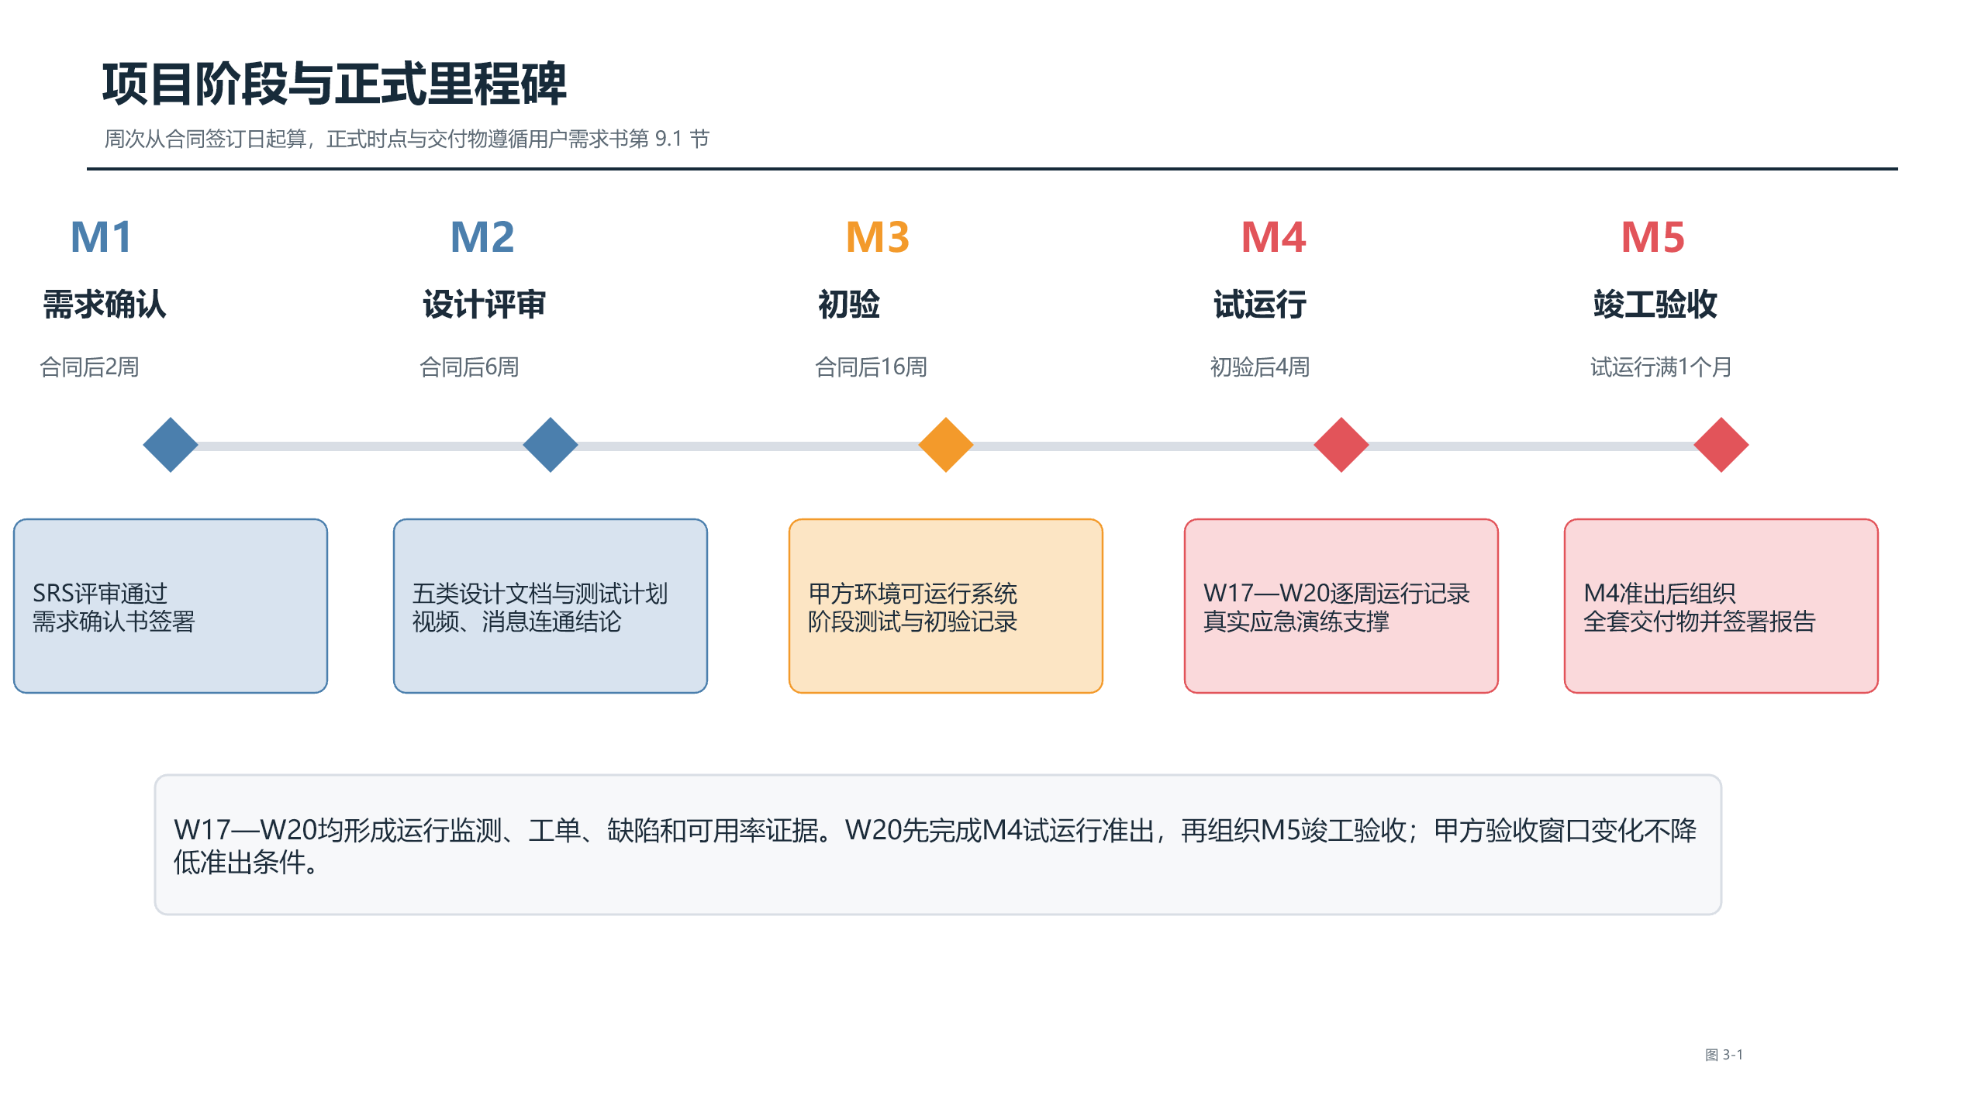
图 3-1 项目阶段与正式里程碑时间轴

3.2 任务依赖与关键路径
需求确认是设计工作的输入，设计评审是开发与集成的准入门槛。甲方提供的视频、消息、宿主 APP、部署环境和真实业务数据直接影响对应工作包；其中视频与统一消息通道必须在 M2 前完成真实连通性验证。
计划关键路径为：需求条款与 SRS → M1需求确认 → 总体及详细设计 → 视频/消息连通验证 → M2设计评审 → 公共基础与核心业务增量 → 指挥与H5集成 → 外部系统联动 → W14数据初始化候选与W15性能加固 → W15后段单元/集成测试 → W16前段初验部署 → W16性能兼容、安全可移植与功能追踪验证 → M3初验 → W17—W20逐周试运行与真实演练 → W20前段M4试运行准出 → W20后段M5竣工验收。
数据初始化技术实施由 B 在 W14第5个工作日完成，C 仅提供规则、对账口径与符合性输入；W15—W16 的 B 主责工作按 WBS 所列工作日顺序执行，不以同周并列掩盖前置依赖。文档编制和测试设计与开发并行推进，但均受阶段评审门禁控制。任一关键路径工作包未满足完成判据，A 不得将后续里程碑写成已达成。

3.3 甘特图
总体进度甘特图见图 3-2。图中实心色条表示计划执行周，菱形表示正式里程碑；周次均为合同签订后的相对周次。
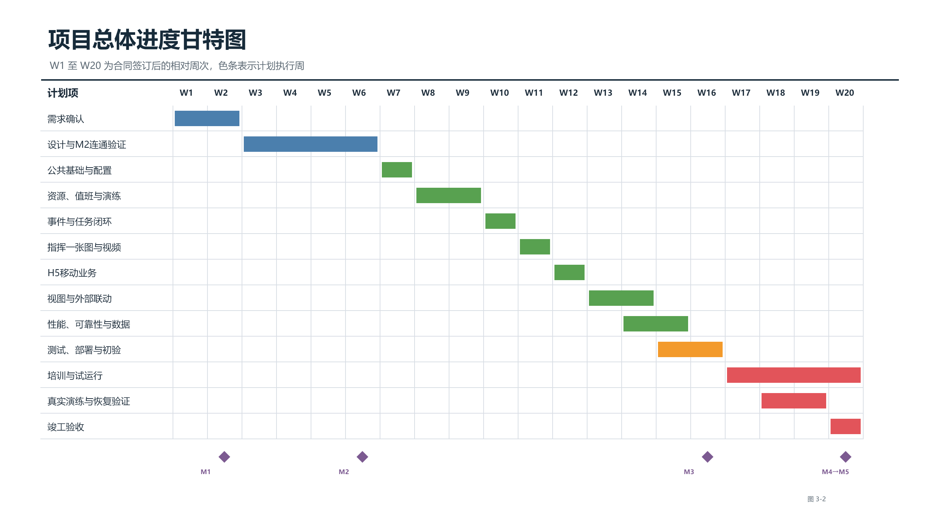
图 3-2 项目总体进度甘特图

3.4 正式里程碑与准出条件
表 3-2 正式里程碑计划与准出条件
里程碑 | 正式时间节点 | 主要交付物与准出条件
M1 需求确认 | 合同签订后 2 周 | 《软件需求规格说明书》（GB/T 9385），需求评审通过并签署需求确认书。
M2 设计评审 | 合同签订后 6 周 | 《概要设计说明书》《详细设计说明书》《数据库设计说明书》《接口设计说明书》《测试计划》。
M3 初验（功能具备） | 合同签订后 16 周 | 可运行系统（部署于甲方环境，含 Web 端与移动端）、阶段测试报告、初步验收。
M4 试运行 | 初验后 4 周 | W17—W20逐周运行记录及缺陷修复记录、用户手册与部署运维手册定稿；试运行期间完成至少 1 次真实应急演练的系统支撑验证。
M5 竣工验收 | 试运行满 1 个月 | M4准出后组织；全套交付物（含软件、文档、数据、演练/培训记录和质保承诺函）、验收测试通过、签署竣工验收报告。

依据用户需求书第 9.1 节补充要求，视频监控和统一消息通道须在 M2 评审前完成真实连通性验证，验证结论作为 M2 评审输入。

3.5 M5 验收门禁
竣工验收按需求书第10章执行。功能需求逐条执行验收用例，通过率为100%；性能指标在部署环境实测；完成视频监控、信息发布、物联网平台和统一业务运行中台的端到端联动测试及一次模拟突发事件全流程联合演练；高危漏洞清零；非乙方人员在干净环境按部署手册一次完成独立部署。未满足项进入缺陷或变更流程，不得以计划完成替代验收证据。

4 三人成员职责与交付责任
成员 | 项目角色 | 主责交付 | 关键复核责任
A | 项目经理 PM / 总编 | 项目计划、周报与风险协调、评审组织、初验与试运行组织、培训与竣工交付包、跨文档一致性 | 复核 B 的技术产物，确认里程碑门禁和交付完整性
B | 技术负责人 / 架构与实现 | 总体与详细设计、数据库与接口设计、可运行系统、部署制品、接口联调、性能/安全/恢复验证 | 复核 C 的需求与合规输入，保证技术实现和证据可执行
C | 需求与合规负责人 | SRS、需求追踪、条款与关键数字核对、测试设计与功能追踪、符合性检查 | 复核 A 的项目计划完整性、一致性及正式里程碑口径

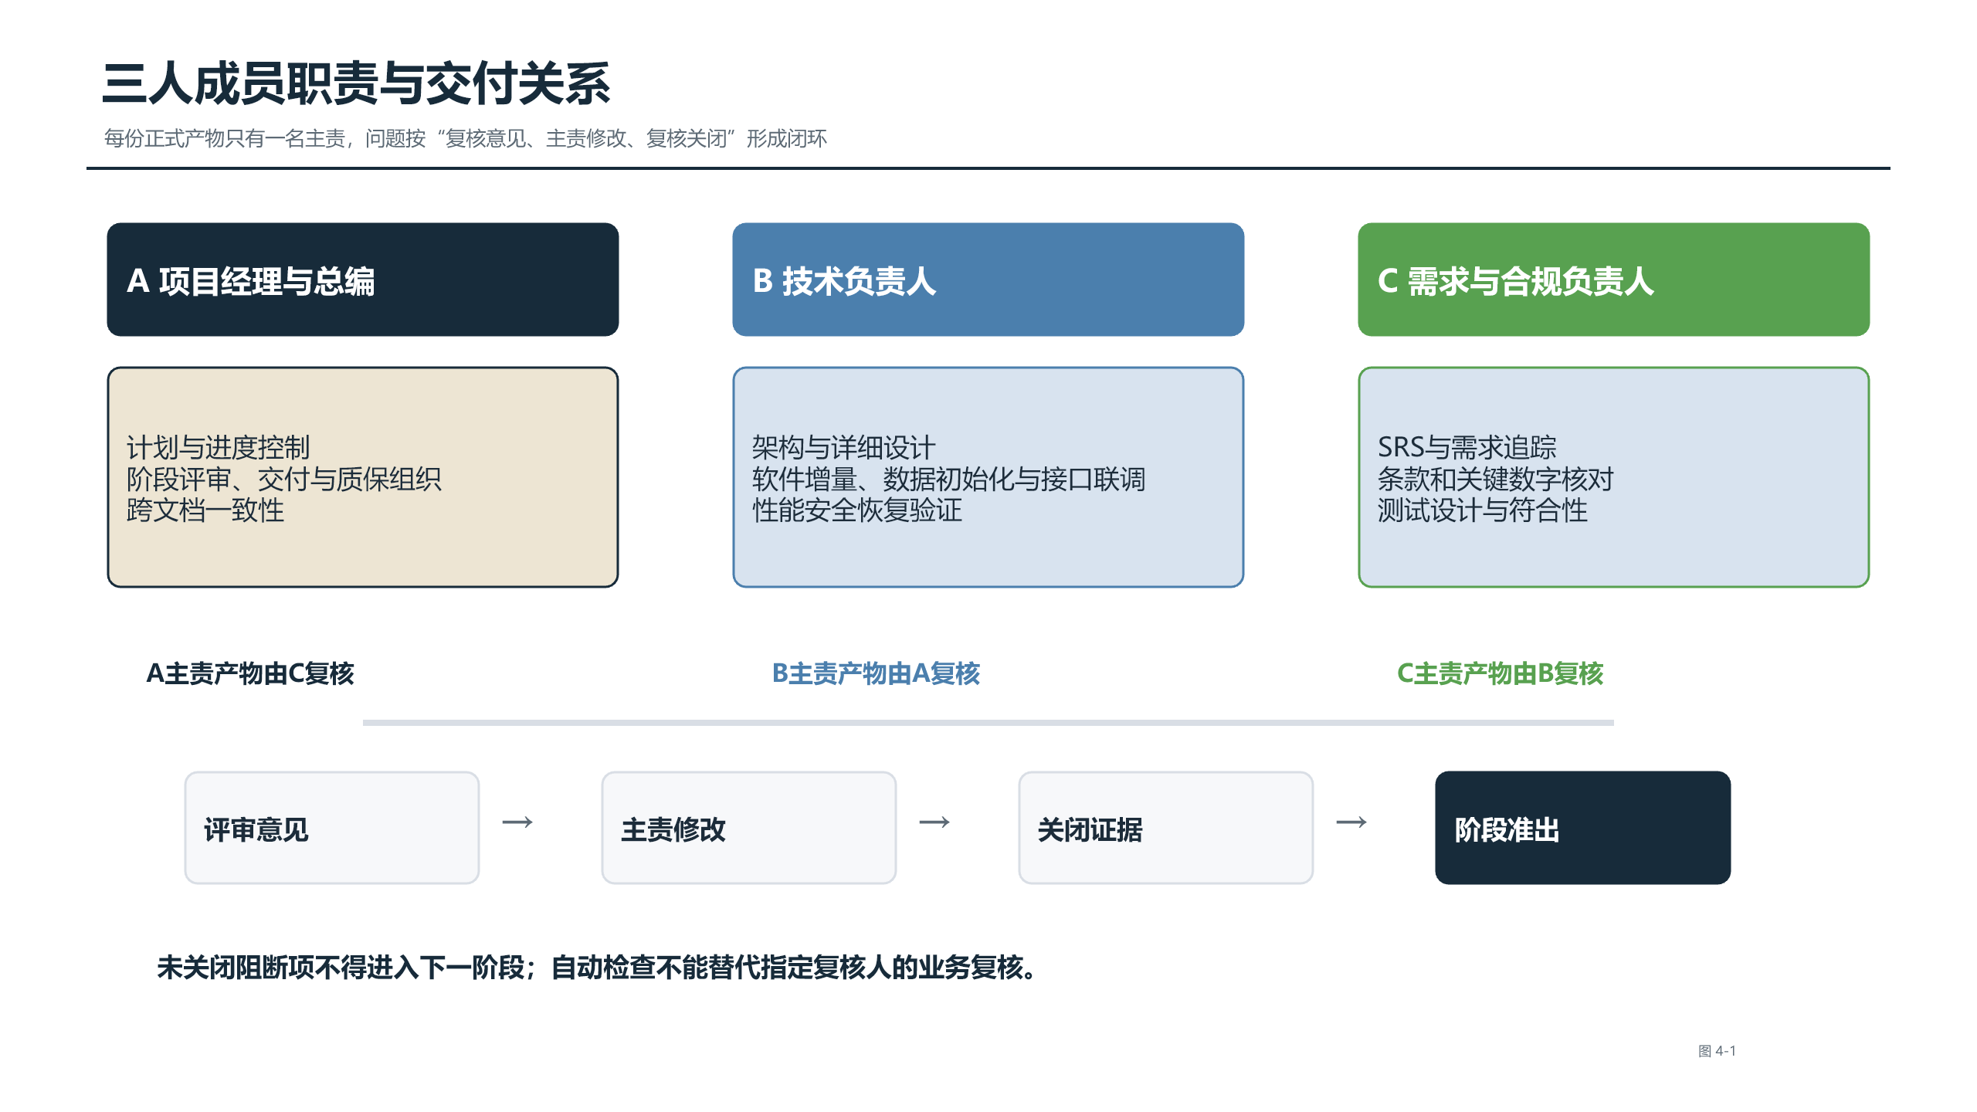
图 4-1 三人成员职责与交付关系
职责关系见图 4-1。三名成员可以为同一交付物提供输入或复核，但每份正式产物只设一名主责。复核意见通过 Issue 或评审记录交回主责修改，复核人依据关闭证据确认，不维护另一套正式版本。

5 沟通、配置、文档与 Git 管理

5.1 沟通与报告
乙方在合同签订后1周内提交详细项目计划。项目执行期间每周形成周报，内容包括本周进展、下周计划和风险。评审、接口条件、验收窗口与交付签认均形成书面记录。重大风险在识别后24小时内书面报告甲方。

5.2 配置与文档管理
• 代码、脚本、配置、文档和测试证据纳入统一版本控制，交付版本建立可追溯标签或基线。
• 文档采用明确的版本号、修订记录、主责和复核状态。需求、设计、测试与实际系统保持双向追踪。
• M1、M2、M3和M5前执行配置审计，核对源代码、构建制品、数据库脚本、配置项、接口契约、文档和测试证据的一致性。
• 甲方可在里程碑节点获取代码快照。对外提交可编辑源文件与PDF，交付格式和内容遵守用户需求书。

5.3 Git 工作安排
项目主线使用受控的 master。每项正式任务开始与结束均获取远程最新状态；只允许快进或保留双方历史的普通合并，禁止强制推送和历史重写。提交前检查差异、敏感信息、原始资料和案例事实污染。评审问题修复后由主责提交，复核记录与交付版本共同归档。

5.4 变更控制
需求变更须由双方书面确认，并附范围、进度、技术、测试、数据、风险和交付影响分析。若变更影响冻结 Baseline 或正式里程碑，先登记 Issue 和变更记录，经评审确认后发布新版本；旧版本继续保留。

5.5 质保与服务安排
M5 后进入 12 个月质保服务期。A 维护服务台账与渠道记录，B 按三级 SLA 提供技术支持：一级故障 30 分钟响应、4 小时恢复或临时方案；二级故障 30 分钟响应、2 小时解决、最迟 1 个工作日；三级故障 8 小时响应、2 小时提出意见、5 个工作日解决。应急申告渠道为 7×24，远程支持渠道为 7×12；服务期满由 A 依据台账形成服务期满报告。该安排对应 WBS 6.8、6.9，不改变 M1—M5 正式里程碑。

6 风险与计划联动
风险类别 | 计划触发信号 | 关联工作包 | 计划响应
接口对接 | 资料、账号、授权、环境或联调窗口未按计划具备；协议差异导致验证失败 | 3.3、3.7、3.8、4.9、4.10 | A纳入周报并协调甲方前置；B保留契约、异常与降级证据；M2前视频/消息连通未完成则不得准出
性能 | 秒级响应、并行推送、到达率、刷新、并发或报表指标预检不达标 | 4.11、5.3 | B提前建立测试数据与监测口径，安排加固与复测；未达标不得进入验收结论
数据 | 真实业务数据迟到、字段缺失、坐标或编码质量不足 | 3.2、4.12、5.2 | C登记缺口并由甲方确认业务事实；B执行模板、映射、清洗、导入和技术校验，不补造数据
进度 | 关键路径工作包延期或阶段阻断项未关闭 | 1.2、1.3及全部关键路径工作包 | A更新偏差与影响，优先保护正式里程碑和强制范围；需要调整时走书面变更
人员 | 三人成员关键职责冲突、不可用或复核积压 | 1.2、4、5、6各阶段 | A按主责优先级重新安排并行项，保留主责与复核分离；不得以缺少复核直接标记完成

风险登记册随周报滚动更新。风险状态变化必须反映到相关工作包的开始条件、剩余工期、责任人和验证证据。项目计划只定义联动机制，风险编号、概率、影响等级和关闭证据在《风险登记册 v1》中维护。

7 计划维护
本计划 V1.0 进入 C 的计划完整性与一致性复核。执行期间 A 每周根据真实完成证据更新滚动计划，不追溯修改已发生记录。对不影响正式里程碑、范围和验收标准的内部任务调整，在周报记录原因和影响；涉及需求、范围、责任、关键数字、正式里程碑或验收条件的调整，必须取得书面确认并按变更流程升版。

